גמלאון מאי 2026

חברות וחברים יקרים,
אנו חוזרים אליכם תוך זמן קצר. השקט היחסי נשמר ואנו מקווים שכולם חזרו לשגרה.
מציעים לכם טיול נחמד נוסף בגליל התחתון. לקראת שבועות אנו מביאים מתכון להכנת עוגת גבינה קלילה, ובמסגרת 'גמלאים ונפגשים' יורם פורת יספר על חייו ביער האמזונס במחיצת שבט ציידים ולקטים.
≈≈≈≈≈≈≈≈≈≈≈≈≈≈≈≈≈≈≈≈≈≈≈≈≈≈≈≈≈≈≈≈≈≈≈≈≈≈≈≈≈≈≈≈≈≈≈≈≈≈≈≈≈≈≈≈≈≈≈≈≈≈≈≈≈≈≈≈

נושאי גמלאון חודש מאי
- דמי חבר לשנת 2026
- תזכורת חלוקת שי לפסח ותווי קניה למזמינים
- ניבון לגמלאון – מאיגרא רמא לבירא עמיקתא
- טיול – פסיפס אנושי בגלילי התחתון – טל עופר
- גמלאים ונפגשים – שומרי גן העדן – יורם פורת
- מתכון – עוגת גבינה קלילה – יהודית חצרוני

≈≈≈≈≈≈≈≈≈≈≈≈≈≈≈≈≈≈≈≈≈≈≈≈≈≈≈≈≈≈≈≈≈≈≈≈≈≈≈≈≈≈≈≈≈≈≈≈≈≈≈≈≈≈≈≈≈≈≈≈≈≈≈≈≈≈≈≈

דמי חבר

דמי החבר לשנת 2026 נשארו בגובה 190 ₪ כפי שנגבו בשנה החולפת. גמלאים שטרם שילמו מתבקשים לעשות זאת בהקדם. פרטי הבנק מופיעים בהמשך, בגיליון זה.
גמלאים שאין באפשרותם לשלם את הסכום באמצעות העברה בנקאית מתבקשים לשלם בהמחאה ולהעבירה למשרד הועד. אנו מבקשים לא לשלם במזומן.

שי הנהלה ותווי קניה לפסח

גמלאים הזכאים לשי ההנהלה לפסח וגמלאים שרכשו תווי קניה ועדיין לא לקחו אותם
מתבקשים להגיע למשרד הוועד בימי ושעות הקבלה, כמפורט בגיליון זה בהמשך.

ניבון לגמלאון

מאיגרא רמא לבירא עמיקתא

תרגום מארמית: מגג גבוה לבור עמוק

המשמעות: ירידת פתע ממצב טוב למצב רע.
לדוגמה: לפני כשלוש שנים עסקיו פרחו והוא גרף רווחים נאים. לאור נסיבות השנים האחרונות הורע מצבו הכלכלי – 'מאיגרא רמא לבירא עמיקתא', והוא עומד עכשיו לפני פשיטת רגל.
≈≈≈≈≈≈≈≈≈≈≈≈≈≈≈≈≈≈≈≈≈≈≈≈≈≈≈≈≈≈≈≈≈≈≈≈≈≈≈≈≈≈≈≈≈≈≈≈≈≈≈≈≈≈≈≈≈≈≈≈≈≈≈≈≈≈≈≈

גמלאים ונפגשים

שומרי גן העדן – יורם פורת יום ד' 1.7.2026

יורם מספר על חייו בקרב שבט ההוארני, שבט של ציידים ולקטים שחי באזור העשיר ביותר בעולם מבחינה ביולוגית. במהלך שנתיים הוא תעד את שבט ההוארני מיערות האמזונס, שבט אינדיאני הנלחם באמצעים פרימיטיביים בחברות נפט המאיימות להכחיד את סביבתו ואת תרבותו. חברי השבט ניזונים מהשפע שהיער מספק להם, צדים עם רובי נשיפה וחניתות, ומנהלים תרבות מרתקת החבויה מאות קילומטרים בתוך סבך הג'ונגל. זהו סיפור מרתק על שבט שהשיב מלחמה כנגד תאגידים מזהמים ומנהל מאבק למען שמירת זהותו התרבותית.

ההשתתפות היא ללא תשלום אך יש להירשם כדי שנדע להתארגן בהתאם.
קיום המפגש מותנה במספר הנרשמים. יוגש כיבוד קל.


טיול: פסיפס אנושי בגליל התחתון
יום שלישי 9.6.2026 מדריכה: טל עופר
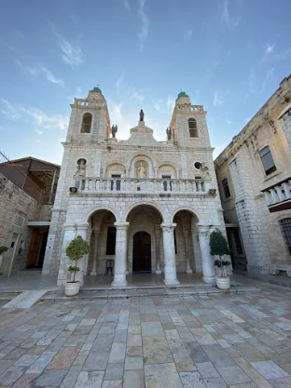
לאחר האיסוף וארוחת בוקר עצמאית בצומת אלונים ניסע למצפור לאודרמילק. תצפית מרהיבה על בקעת בית נטופה, המוצפת בחלקה מים בחורף. בבקעה עובר המוביל הארצי. מעבר לבקעה מתנשא רכס יודפת ובו שרידי העיר הקדומה יודפת. מאחוריו מתנשאים הרכסים של הגליל התחתון והרי הגליל העליון.

מהמצפור נמשיך לכפר כנא לביקור בכנסיית החתונה הקתולית. הכנסייה היא כנסייה קתולית-פרנציסקנית השוכנת בכפר כנא. הכנסייה מנציחה את נס החתונה בכנא שעשה ישו, עת הפך מים ליין.

נסיעה לאנדרטת הלוחם הבדואי. האתר, בין יישובי הבדואים בגליל התחתון, מנציח את מורשת הלוחם הבדואי ואת הלוחמים שנפלו בכל מערכות ישראל.

ארוחת צהרים בקבוץ לביא (ארוחה כשרה כלולה במחיר).
לאחר הארוחה ניסע למעלה צביה, זה הוא יישוב קהילתי על שם צביה לובטקין, מלוחמות מרד גטו ורשה, בגליל התחתון, בתחומי המועצה האזורית משגב. נסייר במקום ונתכבד בכיבוד קל.

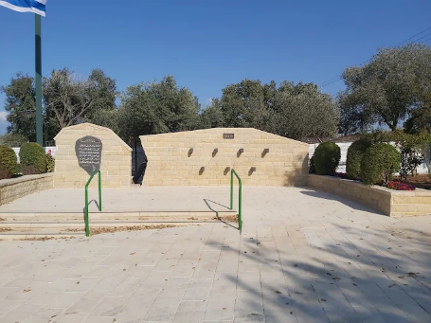
מחיר: לחברים ובני בנות זוג: 140 ₪ אורח: 230 ₪

יציאה:
בשעה 07:00 מצומת צבר
בשעה 07:30 היכל הספורט

שעת חזרה משוערת 18:30
נעצור בתחנות איסוף נוספות לפי הצורך.


ברכות לימי הולדת

ברכות לילידי חודש מאי

דיין משה, דקל משה, ירון אורלי, לביאל תמי, לוגובסקי טטיאנה, מסינגר מיכאל, פוגלהוט עפרה, פוליקמן איריס, פולק רחל, רוזנטולר אלה, שני נעמי.
≈≈≈≈≈≈≈≈≈≈≈≈≈≈≈≈≈≈≈≈≈≈≈≈≈≈≈≈≈≈≈≈≈≈≈≈≈≈≈≈≈≈≈≈≈≈≈≈≈≈≈≈≈≈≈≈≈≈≈≈≈≈≈≈≈≈≈

יצירת קשר
שעות פתיחה משרד הועד - בימים א-ד בשעות 13:00-8:30.
קבלת קהל בימים אלה בשעות 12:00-10:00.
טל: 04-8240055
פקס: 04-8288252
מייל – vgimlaei@univ.haifa.ac.il
אתר הועד באינטרנט - https://vgimlaei.haifa.ac.il/

כדי להקל ולייעל את הטיפול בענייני כספים, החברים מתבקשים לבצע תשלומים באמצעות העברה בנקאית לחשבון הארגון.

להלן פרטי חשבון הבנק של ארגון גמלאי האוניברסיטה:
בנק – 04 (יהב)
סניף – 311
מס' ח-ן – 116469

גמלאים מבשלים ואופים
עוגת גבינה קלילה יהודית חצרוני (פרסום חוזר לקראת חג השבועות)

מצרכים:
1/2 ק"ג גבינה לבנה רכה (סקי למשל) 5% או 9%
1 גביע שמנת חמוצה
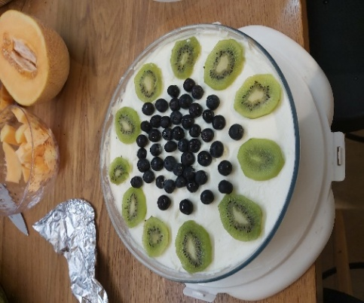
1 כפית תמצית וניל
4 ביצים (להפריד חלבון מהחלמון)
3/4 כוס סוכר
3 כפות קורנפלור

לציפוי העוגה:
1 שמנת מתוקה להקצפה.
1 כוס חלב
1 חב' אינסטנט פודינג וניל

אופן הכנה:
- להקציף חלבונים עם 1/2 כוס סוכר לקצף יציב.
- בנפרד לערבב את החלמונים עם הגבינה, השמנת, תמצית הווניל, 1/4 כוס סוכר והקורנפלור.
- לאחד את שתי העיסות בתנועות קיפול כדי לא לשבור את הקצף.
- לחמם תנור ל- 180 מעלות.
- לרפד את דפנות תבנית אפיה עגולה גודל 26 בנייר אפיה (העוגה עולה בזמן האפייה, כדי שלא תגלוש מהתבנית).
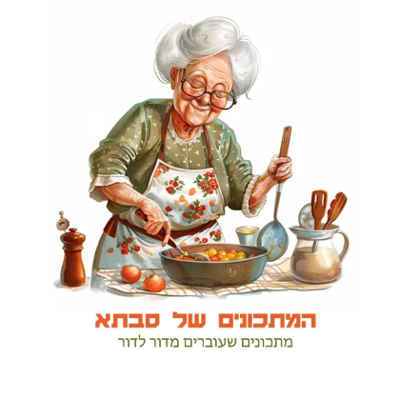
- כשהתנור חם להכניס תבנית תנור עמוקה עם מים חמים ומעליה את תבנית העוגה, זמן האפייה כ- 40 דקות.
- לקראת סיום האפייה אני שולפת מעט את התבנית מתוך התנור על מנת שהעוגה תתקרר באחידות ולא ייווצר שקע. להמשיך לאפות עד שהעוגה מזהיבה למעלה.
- לכבות את התנור ולהשאיר את העוגה להתקרר בתוכו.
- לאחר שהעוגה התקררה לחלץ אותה מהתבנית לצלחת הגשה אך הפוך, הצד הזהוב יהיה הבסיס.
- להקציף את השמנת המתוקה ויתר החומרים לקצף יציב ולמרוח על העוגה הקרה.
- ניתן לקשט כיד הדמיון הפורה:- שוקולד מגורר, פירות העונה כגון תותים, דובדבנים, אננס משומר, קיווי.

לכבוד: ארגון גמלאי אוניברסיטת חיפה

גמלאים ונפגשים:
שומרי גן העדן - יורם פורת (בעברו צלם נשיונל ג'אוגרפיק)
יום ד' 1.7.2026 שעה 17:00 מצפור קומה 30

שם הגמלאי/ת | מספר משתתפים | טלפון נייד

הערה: ההרשמה באמצעות העברת הטופס ב-דוא"ל, פקס או מסירתו ישירות במשרד הועד.
מומלץ להרשם באתר https://vgimlaei.haifa.ac.il/

חתימה ................................תאריך ...........................

≈≈≈≈≈≈≈≈≈≈≈≈≈≈≈≈≈≈≈≈≈≈≈≈≈≈≈≈≈≈≈≈≈≈≈≈≈≈≈≈≈≈≈≈≈≈≈≈≈≈≈≈≈≈≈≈≈≈≈≈≈≈≈≈≈≈≈
לכבוד: ארגון גמלאי אוניברסיטת חיפה

פסיפס אנושי בגלילי התחתון יום ג' 9.6.2026

שם הגמלאי.ת | מס' גמלאים | מס' אורחים | מספר טלפון | סמן.י ב-X את תחנת האיסוף
 |  |  |  | ∕ 07:00 צומת צבר
 |  |  |  | ∕ 07:05 צומת הצריף
 |  |  |  | ∕ 07:10 צומת קריית אתא
 |  |  |  | ∕ 07:15 לב המפרץ
 |  |  |  | ∕ 07:30 היכל הספורט

הערה: ההרשמה באמצעות העברת הטופס ב-דוא"ל, פקס או מסירתו ישירות במשרד הועד (לא יתבצע רישום טלפוני).
מומלץ להרשם באתר https://vgimlaei.haifa.ac.il/

חתימה ................................תאריך .......................

